Практико-ориентированное задание
- Подойдите к стенду «Мы тоже приматы!»

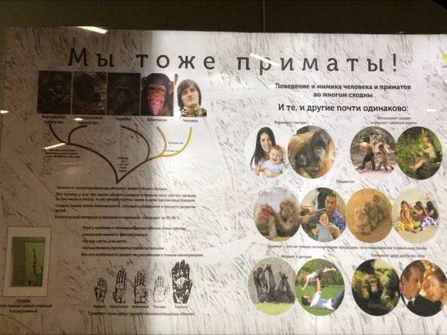

- Найдите, к какому отряду относится человек. Поставьте знак √. (Верный ответ выделен жирным шрифтом.)

Хищные.
Грызуны.
Приматы.
Сумчатые.
- Найдите, чем похожи человек и человекообразная обезьяна. Поставьте знак √. (Верные ответы выделены жирным шрифтом.)

Сходное строение всех систем органов.
Наличие речи.
Используют орудия и решают сложные задачи.
Играют с детьми.
Могут анализировать свои действия и поступки.
Одинаковые болезни.

- Что нового вы узнали из сегодняшних уроков? Запишите. (Свободные ответы.)
- ______________________________________________________________________________________________________________________________
- _______________________________________________________________
_______________________________________________________________
- ______________________________________________________________________________________________________________________________

